MOŽNOSTI OVPLYVŇOVANIA VÝVOJA KOMUNIKAČNÝCH SCHOPNOSTÍ V RÁMCI LOGOPEDICKÉHO PORADENSTVA
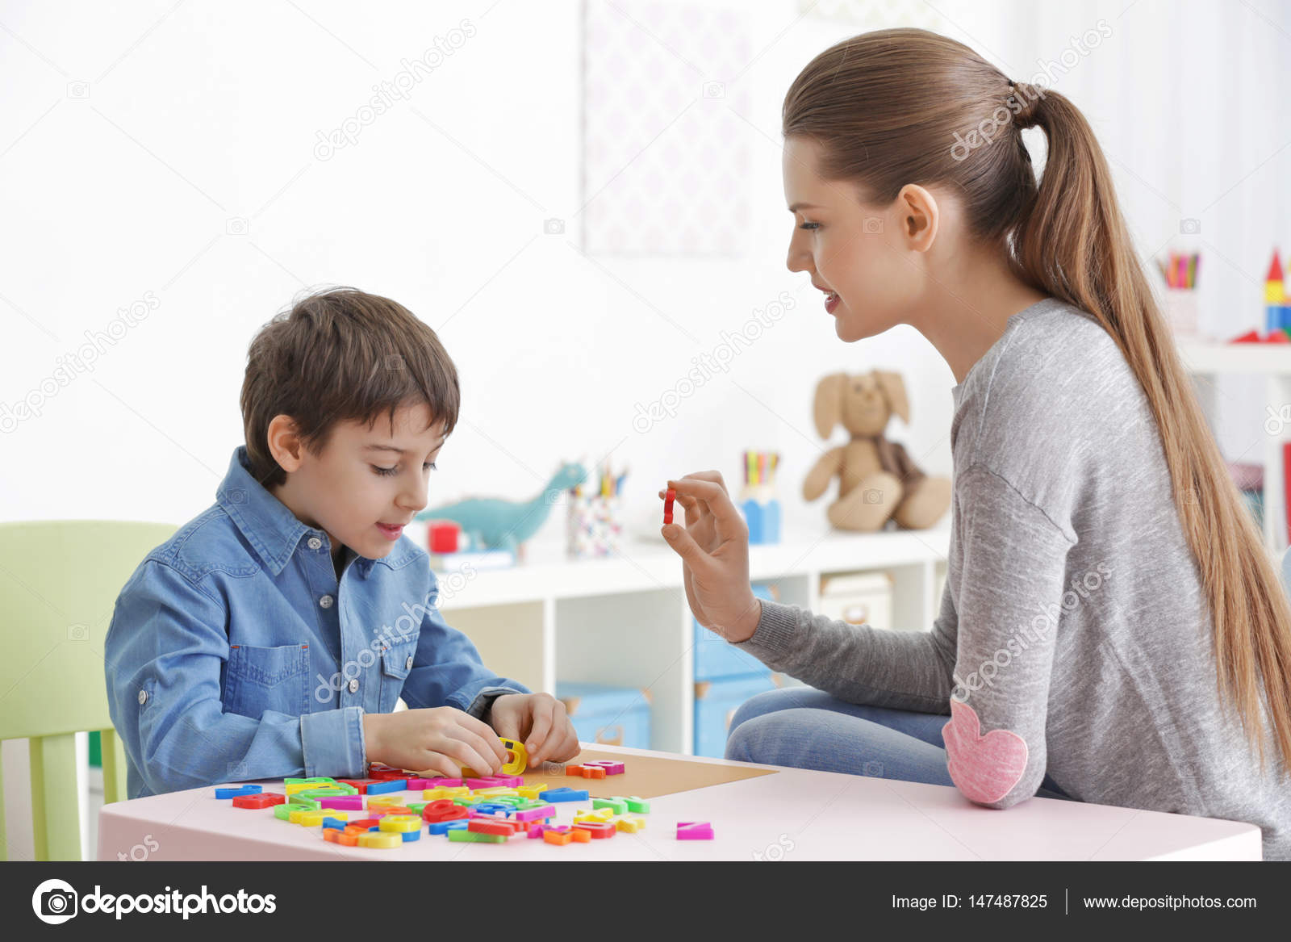

O potrebe efektívneho poradenstva v logopédii sa vedelo už veľmi dávno i napriek tomu sa tejto činnosti nevenovala špeciálna pozornosť v rámci pregraduálnej a postgraduálnej prípravy logopédov. Podľa Kerekrétiovej (2009) je výsledkom chýbanie relevantnej knižnej i časopiseckej literatúry. Väčšina logopédov však poskytuje svojim pacientom/ klientom automaticky aj poradenské služby. Pre efektívne začlenenie tejto činnosti do logopedickej teórie a praxe je potrebná nielen dostatočná teoretická báza ale aj praktická skúsenosť, pretože jedna bez druhej nemôže efektívne fungovať. Ak by sme chceli poradenstvo špecifikovať veľmi zjednodušene, mohli by sme povedať, že je to vzťah založený na pomoci, na jednej strane niekoho, kto pomoc potrebuje a na strane druhej toho, kto takúto pomoc poskytuje. „Pri poradenstve ide o cieľavedomé hľadanie riešenia označeného problému prostredníctvom kooperatívneho poradenského procesu. Cieľom je zmena postojov a správania. Veľký význam tu zohráva proces sebapoznania a osobná skúsenosť (Garz, In: Kerekrétiová, 2009)“.
Informačné poradenstvo momentálne poskytuje informácie a realizuje sa formou edukácie, poskytovania rád, odporúčaní a neformálnym spôsobom takto ovplyvňuje myslenie, postoje a správanie jednotlivca. Keďže obidve aktivity prebiehajú súčasne, je ťažké vytvoriť medzi nimi hranicu, lebo sa časovo prelínajú a vzájomne ovplyvňujú. V logopédii sa stretávame s obidvomi týmito činnosťami. Označujeme ich ako:
- logopedické poradenstvo,
- logopedické poradcovstvo.
V stručnosti si môžeme uviesť príklady začlenenia logopedického poradenstva a poradcovstva do logopedickej intervencie.
Logopedické poradenstvo v prevencii sa sústreďuje na zmenu správania a postojov k osobám s NKS v dôsledku napr. predsudkov. Sústreďuje sa na zminimalizovanie alebo odstránenie pocitu izolácie a odlišnosti, uvoľnenie anxiety, hnevu a iných negatívnych emócií. Tiež na vyrovnanie sa a zmenu postoja k vlastnej NKS alebo s NKS svojho dieťaťa a zmenu vlastného správanie a reakcie na dieťa s NKS. Rovnako správne reagovať na zmeny v správaní dieťaťa v dôsledku NKS a reagovať na NKS dieťaťa s porozumením a pochopením.
Logopedické poradcovstvo v prevencii je zamerané na poskytovanie potrebných odborných poznatkov týkajúcich sa NKS z vhodných informačných zdrojov. Môžeme sem zaradiť informácie o možnostiach a spôsoboch vhodnej stimulácie reči s cieľom pozitívne vplývať na rozvoj jazykových a rečových schopností detí. Jedným z cieľov poradcovstva pri diagnostikovaní je naučiť rodičov, rodinných príslušníkov pozorovať správanie dieťaťa a to verbálne i neverbálne, objektívne ho hodnotiť a stimulovať rozvoj jeho komunikačných schopností. Cieľom logopedického poradcovstva zameraného na rodiča a iných členov rodiny je naučiť, ako používať vedecké metódy, techniky a postupy pod supervíziou logopéda (Kerekrétiová, 2009).
Poradenská činnosť je súčasťou práce logopéda, a preto najdôležitejšou vecou je, aby bol logopéd schopný v tejto oblasti využívať nové teórie a postupy a zároveň si musí uvedomovať svoje kompetencie ale taktiež limity v rámci svojej odbornej spôsobilosti. Aby bola práca logopéda v tejto oblasti efektívna, je potrebné aby existovala vzájomná spolupráca medzi teóriou a praxou. V poradenskej činnosti spolupracuje klinický logopéd s rodinnými príslušníkmi a inými vzťahovými osobami v zmysle zásad zdravotníckej etiky (Kerekrétiová, 2008). Takmer pri všetkých druhoch NKS sa v súčasnosti veľmi preferuje včasná stimulácia, včasná terapia ako prevencia rôznych následkov, ktoré určitý druh NKS so sebou prinášajú. Dôležité postavenie vo výchove reči pripadá materským školám, ktoré v rámci jazykovej výchovy rozvíjajú slovnú zásobu, starajú sa o správnu výslovnosť a zreteľnosť reči, o osvojenie a zdokonalenie gramatickej správnosti rečových prejavov a o rozvíjaní povedomia o gramatickej správnosti jazyka, ako i o rozvíjaní súvislého vyjadrovania (Vyštejn, 1991).
Medzi možnosti ovplyvňovania vývinu komunikačných schopností dieťaťa v rámci logopedickej prevencie a poradenstva je tu možné zaradiť prípravné cvičenia, cvičenia na rozvoj motoriky, zmyslového vnímania, rozvoj jednotlivých jazykových rovín a samozrejme výchovu k správnej výslovnosti, t. j. napodobňovanie jednotlivých hlások.

